Johann Strauß Vater (1804 – 1849)
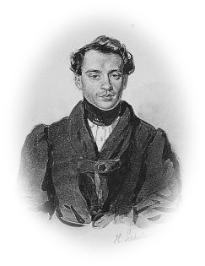

- Musikerkollege und späterer Rivale von Johann Strauß war Joseph ....
- In welcher Stadt wurde Strauß geboren?
- Seine berühmteste Polka ist die ....
- Wie hieß Johann Strauß mit 2. Vornamen?
- Johann Strauß SOHN wird immer wieder auch ..... genannt.
- Wo ist die Grabstätte von Johann Strauß, Vater?
- Strauß wurde ein Ehrentitel verliehen, den man extra für ihn schuf: Er war k. u. k. .....
- Seine Eltern hatten ein ...., wo er schon sehr bald mit Musik in Berührung kam, da dort häufig „Bratlmusikanten“ spielten.
- Das wohl berühmteste Werk von Strauß ist der ....
- Die erste Frau von Johann Strauß und somit die Mutter vom Walzerkönig hieß ... Streim.
- Welchen Beruf lernte der Komponist ursprünglich?
- Strauß war über die Grenzen Österreichs hinaus bekannt und unternahm zahlreiche …
1.)
2.)
3.)
4.)
5.)
6.)
7.)
8.)
9.)
10.)
11.)
12.)

Der Stadtteil von Wien, wo Strauß lebte heißt: _____________________________

Bildquelle: AEIOU, Österreichlexikon: http://www.aeiou.at/aeiou.encyclop.data.image.s/s909567a.jpg, 2.03.2004

